
TISKOVÁ ZPRÁVA
10. června 2022

Millenium Technologies na veletrhu IFAT 2022: Zájem o plazmové zplyňování byl obrovský, izraelská firma chtěla koupit reaktor hned na místě

Společnost Millenium Technologies, člen skupiny JRD, se zúčastnila mezinárodního veletrhu IFAT, který probíhal od 30. 5 - 3. 6. 2022 v Mnichově. Jedná se o největší světový veletrh environmentálních technologií. Jako jediná společnost zde představila unikátní technologii plazmového zplyňování, pomocí které dokáže přeměnit jakýkoliv druh odpadu na tzv. syntézní plyn. Zájem byl nad očekávání vysoký, společnost Millenium Technologies zde v pěti výstavních dnech navštívilo několik stovek návštěvníků téměř z celého světa. Převládalo silné zastoupení návštěvníku z Německa, Itálie, Izraele, Španělska, ale například i ze severní Afriky, či Vietnamu. Ti již měli konkrétní představu o potenciálním využití této technologie na domácím trhu. Zájem se soustředil především na její energetické využití, konkrétně pro výrobu plynu či elektřiny.

„Jsme velmi potěšeni obrovským zájmem o plazmové zplyňování i velkou účastí návštěvníků a vystavovatelů. Veletrh IFAT pro nás znamenal více než sto schůzek s potenciálními klienty téměř ze všech koutů světa. Díky takto širokému zastoupení návštěvníků jsme měli možnost porovnat zahraniční možnosti s těmi na území České republiky. Například Izrael má opravdu velmi jednoduchý a přívětivý legislativní proces, který jim umožňuje v podstatě okamžité uvedení plazmového reaktoru do praxe. Rozdíly jsou i v přístupu a financování odpadového hospodářství. Itálie překvapivě nemá problém s nedostatkem či vysokou cenou plynu, ale zase je velmi silně orientována na odpadové hospodářství a do udržitelného rozvoje pravidelně investuje značné prostředky. Oslovily nás tedy nejen společnosti, které hledají možnosti účelného a ekologického zpracování velkého množství odpadu, ale také firmy, které hledají nové technologie pro zvýšení energetické soběstačnosti,“ shrnul Petr Dlabal, výkonný ředitel Millenium Technologies.

IFAT je veletrh zaměřený na trvale udržitelné odpadové hospodářství, využití surovin včetně odpadní vody i ochranu životního prostředí a klimatu. Je jednoznačně největším světovým veletrhem ve svém oboru. Po dlouhé covidové odmlce se mohli návštěvníci seznámit s novými technologiemi a inovacemi jednotlivých společností, kde poměrně významné zastoupení měly i společnosti z České republiky a Slovenska. Veletrh, kterého se zúčastnilo 2 984 vystavovatelů z 59 zemí, navštívilo během pěti dnů zhruba 119 000 návštěvníků, těmito čísly se veletrh vrátil na svou předkoronavirovou velikost. Veletrh je podporován nejvýznamnějšími evropskými odbornými asociacemi.

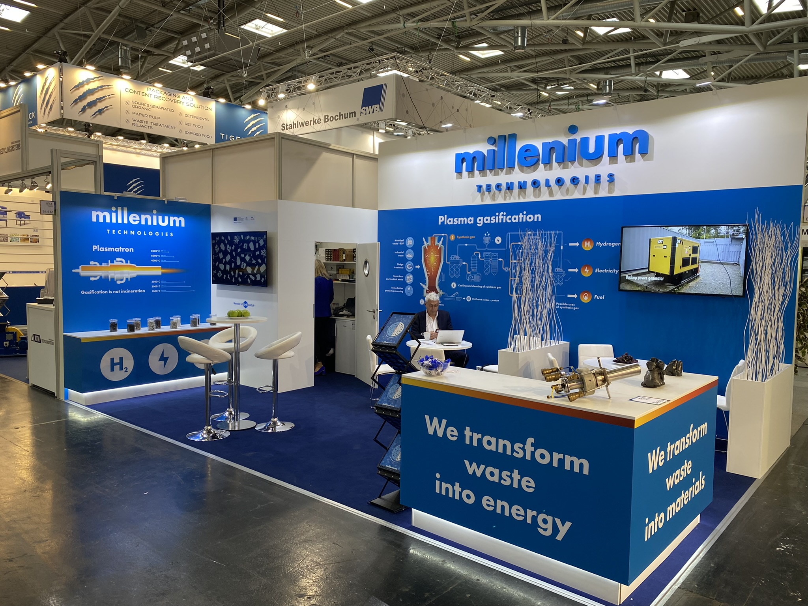
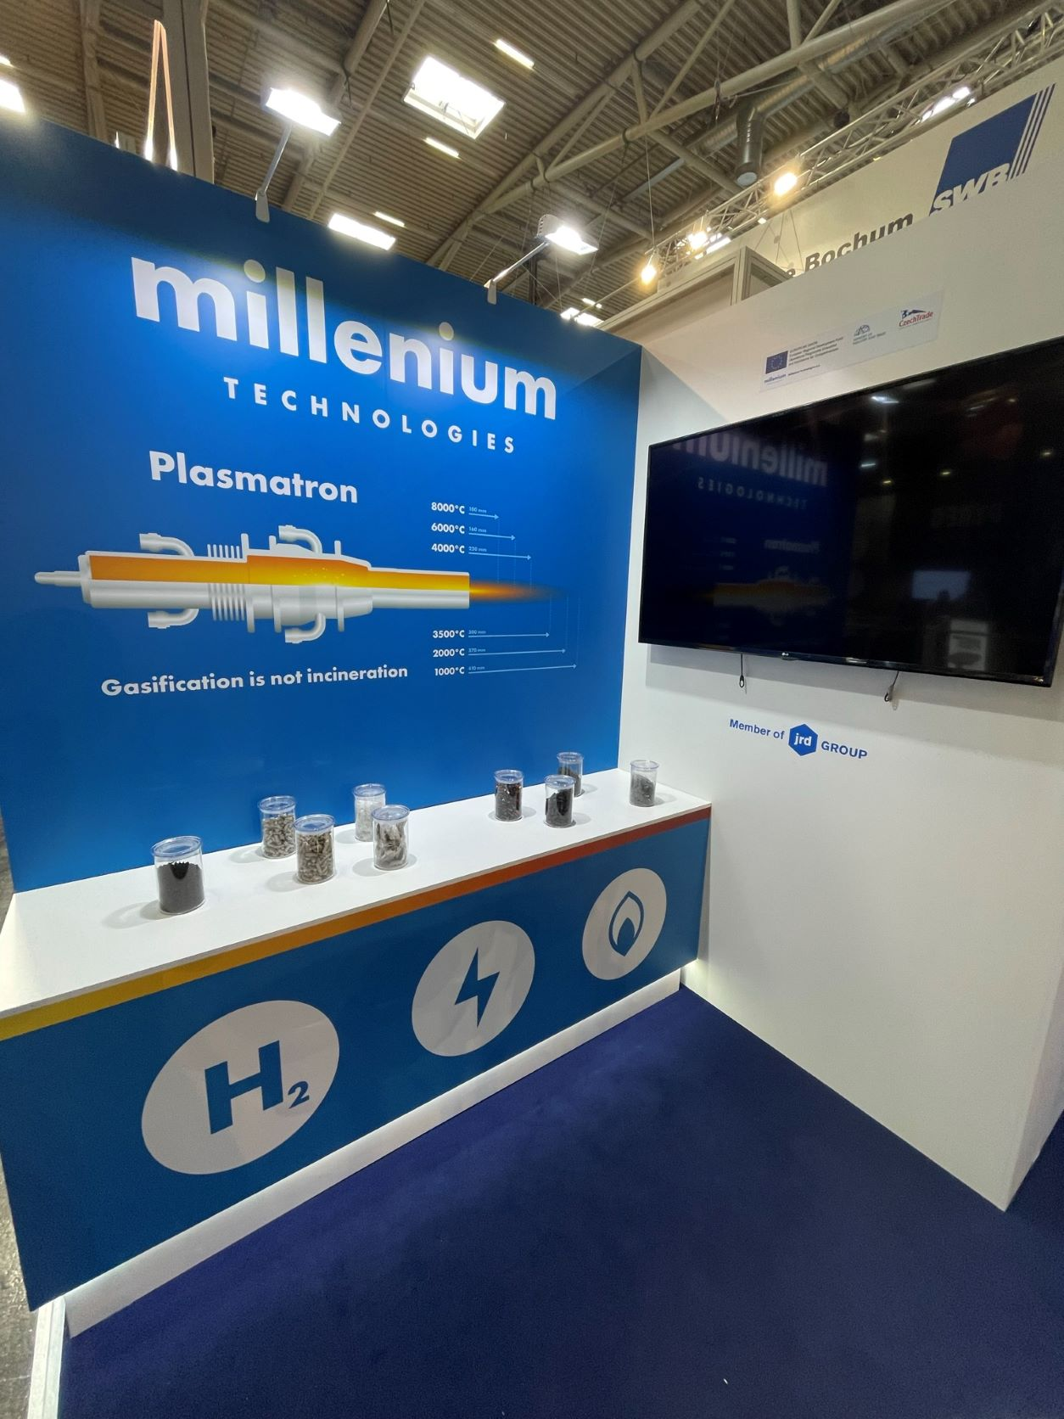
Stánek Millenium Technologies na veletrhu IFAT 2022

O společnosti Millenium Technologies:
Společnost Millenium Technologies a. s. se zaměřuje na vývoj a výrobu technologie pro plazmové zplyňování a vitrifikaci vstupních surovin s různým podílem energie a anorganické části. Jedná se například o efektivní, environmentálně šetrné a zcela bezpečné zpracování odpadních látek různého stupně nebezpečnosti, jejichž produktem je syntézní plyn a sklovitá struska. Oba produkty jsou druhotně použitelné jako energetický zdroj, respektive stavební materiál. Společnost Millenium Technologies provozuje vědecko-technický park v Dubé, kde probíhá výzkum a testování technologie, a to ve spolupráci s odborníky z vědeckých pracovišť a vysokých škol. Společnost vedle výzkumu a testování připravuje komerční projekty ve spolupráci s řadou potenciálních klientů, např. samospráv měst a obcí, ČOV či zdravotnických zařízení.
O skupině JRD Group:
JRD Group zastřešuje skupinu firem pod značkou JRD (JRD Development, JRD Land, JRD Energo, JRD Invest a JRD Plazma, pod kterou spadá společnost Millenium Technologies). Všechny jejich aktivity staví na jednotné filozofii, že cesta k udržitelné budoucnosti spočívá v propojení moderních technologií, čisté energie, ekologického přístupu a omezení energetické náročnosti staveb. Jednotlivé divize pokrývají široké spektrum oborů: od developmentu a nákupu či prodeje pozemků přes energetiku z obnovitelných zdrojů až po investice do výnosových nemovitostí. Z projektů moderní energetiky skupiny JRD Group stojí za zmínku portfolio fotovoltaických elektráren o výkonu 37 MWp v České republice a Maďarsku, druhý největší větrný park v České republice s instalovanou kapacitou 26 MW nebo technologie plazmového zplyňování (environmentálně šetrné zpracování odpadů s výrobou elektrické a tepelné energie).

Pro více informací kontaktuje:
Kamila Žitňáková
Crest Communications a.s.
kamila.zitnakova@crestcom.cz
+420 725 544 106

